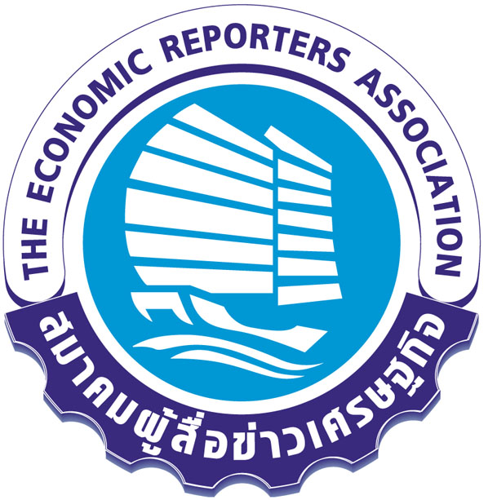
สมาคมผู้สื่อข่าวเศรษฐกิจ
The Economic Reporters Association
ใบสมัครขอรับทุนการศึกษาบุตร

โครงการทุนการศึกษาบุตร-ธิดาและสวัสดิการสมาชิกสมาคมผู้สื่อข่าวเศรษฐกิจ

ประจำปีการศึกษา 2564

ข้าพเจ้า นาย / นาง / นางสาว.........................................................นามสกุล......................................................
สมาชิกสังกัด........................................................................ตำแหน่ง.........................................................................
หมายเลขโทรศัพท์..............................................................โทรสาร...........................................................................
โทรศัพท์มือถือ.............................................................E-mail : ................................................................................

มีความประสงค์ขอสมัครรับทุนการศึกษาบุตร-ธิดา ให้แก่

ด.ช./ด.ญ/นาย/น.ส.............................................................นามสกุล..........................................................................

ปัจจุบันศึกษาอยู่ในระดับชั้น.............................................(โปรดระบุให้ชัดเจน)

เกรดเฉลี่ย……………………………….(โปรดระบุให้ชัดเจน ในเทอมสุดท้ายของปีการศึกษา 2563)

สถานศึกษา................................................................................................... (โปรดระบุให้ชัดเจน)

โดยได้ยื่นเอกสารประกอบ ดังนี้

สำเนาทะเบียนบ้าน (ที่มีชื่อบุตร-ธิดา)
ใบเสร็จค่าเล่าเรียนหรือหลักฐานการศึกษาบุตร-ธิดา ประจำปีการศึกษา 2564 (ระบุเกรดเฉลี่ย)
สำเนาบัตรสมาชิกสมาคมฯ หรือ ใบเสร็จรับเงินค่าบำรุงประจำปี 2564
สำเนาหน้าแรกสมุดบัญชีเพื่อการโอนเงินทุน

ลงชื่อ.............................................................................
(...................................................................................)
วันที่................/............................................./................

กรุณาส่งใบสมัครมาที่ Email : econmass@gmail.com
ติดต่อสอบถามและยืนยันการส่งเอกสารได้ที่ โทร. 0-2937-3296 / 08-9035-8245
หมายเหตุ : หากทางสมาคมฯได้รับเมล์แล้วจะตอบกลับทางเมล์ สมาชิกท่านใดที่ส่งเอกสารแล้ว แต่ยังไม่มีการตอบกลับจากทางสมาคมฯ กรุณาติดต่อ 08-9035-8245 เพื่อป้องกันการตกหล่นของเอกสาร

